

**Діни қызмет саласындағы мемлекеттік көрсетілетін қызметтер регламенттерін бекіту туралы**

***Күшін жойған***

Қостанай облысы әкімдігінің 2015 жылғы 28 шілдедегі № 313 қаулысы. Қостанай облысының Әділет департаментінде 2015 жылғы 28 тамызда № 5851 болып тіркелді. Күші жойылды - Қостанай облысы әкімдігінің 2020 жылғы 24 қаңтардағы № 22 қаулысымен

      Ескерту. Күші жойылды - Қостанай облысы әкімдігінің 24.01.2020 № 22 қаулысымен (алғашқы ресми жарияланған күнінен кейін күнтізбелік он күн өткен соң қолданысқа енгізіледі).

      "Мемлекеттік көрсетілетін қызметтер туралы" 2013 жылғы 15 сәуірдегі Қазақстан Республикасы Заңының 16-бабына сәйкес Қостанай облысының әкімдігі **ҚАУЛЫ ЕТЕДІ:**

      1. Қоса беріліп отырған:

      "Миссионерлік қызметті жүзеге асыратын тұлғаларды тіркеуді және қайта тіркеуді жүргізу" мемлекеттік көрсетілетін қызмет регламенті;

      "Діни әдебиетті және діни мазмұндағы өзге де ақпараттық материалдарды, діни мақсаттағы заттарды тарату үшін арнайы тұрақты үй-жайлардың орналасатын жерін бекіту туралы шешім беру" мемлекеттік көрсетілетін қызмет регламенті;

      "Діни іс-шараларды өткізуге арналған үй-жайларды ғибадат үйлерінен (ғимараттарынан) тыс жерлерде орналастыруға келісу туралы шешім беру" мемлекеттік көрсетілетін қызмет регламенті бекітілсін.

      Ескерту. 1-тармаққа өзгеріс енгізілді - Қостанай облысы әкімдігінің 08.02.2019 № 52 қаулысымен (алғашқы ресми жарияланған күнінен кейін күнтізбелік он күн өткен соң қолданысқа енгізіледі).

      2. Осы қаулы алғашқы ресми жарияланған күнінен кейін күнтізбелік он күн өткен соң қолданысқа енгізіледі.

|  |  |
| --- | --- |
| *Облыс әкімі* | *Н. Садуақасов* |

|  |  |
| --- | --- |
|  | Әкімдіктің 2015 жылғы 28 шілдедегі № 313 қаулысымен бекітілген |

**"Миссионерлік қызметті жүзеге асыратын тұлғаларды тіркеуді және қайта тіркеуді жүргізу" мемлекеттік көрсетілетін қызмет регламенті**

      Ескерту. Регламент жаңа редакцияда - Қостанай облысы әкімдігінің 08.02.2019 № 52 қаулысымен (алғашқы ресми жарияланған күнінен кейін күнтізбелік он күн өткен соң қолданысқа енгізіледі).

**1. Жалпы ережелер**

      1. "Миссионерлік қызметті жүзеге асыратын тұлғаларды тіркеуді және қайта тіркеуді жүргізу" мемлекеттік көрсетілетін қызметін (бұдан әрі – мемлекеттік көрсетілетін қызмет) облыстың жергілікті атқарушы органы ("Қостанай облысы әкімдігінің дін істері жөніндегі басқармасы" мемлекеттік мекемесі) (бұдан әрі – көрсетілетін қызметті беруші) көрсетеді.

      Өтініштерді қабылдау және мемлекеттік көрсетілетін қызмет нәтижесін беру:

      1) көрсетілетін қызметті берушінің кеңсесі;

      2) "Азаматтарға арналған үкімет" мемлекеттік корпорациясы" коммерциялық емес акционерлік қоғамының Қостанай облысы бойынша филиалы (бұдан әрі – Мемлекеттік корпорация) арқылы жүзеге асырылады.

      2. Мемлекеттік қызметті көрсету нысаны – қағаз түрінде.

      3. Мемлекеттік қызметті көрсету нәтижесі – Қазақстан Республикасы Мәдениет және спорт министрінің 2015 жылғы 23 сәуірдегі № 147 "Діни қызмет саласындағы мемлекеттік көрсетілетін қызметтер стандарттарын бекіту туралы" бұйрығымен (Нормативтік құқықтық актілерді мемлекеттік тіркеу тізілімінде № 11183 болып тіркелген) бекітілген "Миссионерлік қызметті жүзеге асыратын тұлғаларды тіркеуді және қайта тіркеуді жүргізу" мемлекеттік көрсетілетін қызмет стандартының (бұдан әрі – Стандарт) 1-қосымшасына сәйкес нысан бойынша миссионерді тіркеу (қайта тіркеу) туралы куәлік не болмаса Стандарттың 10-тармағында көзделген жағдайларда және негіздер бойынша мемлекеттік қызметті көрсетуден бас тарту туралы дәлелденген жауап.

      Мемлекеттік көрсетілетін қызмет нәтижесін ұсыну нысаны – қағаз түрінде.

**2. Мемлекеттік қызмет көрсету процесінде көрсетілетін қызметті берушінің құрылымдық бөлімшелерінің (қызметкерлерінің) іс-қимыл тәртібін сипаттау**

      4. Мемлекеттік қызмет көрсету бойынша рәсімді (іс-қимылды) бастауға негіздеме көрсетілетін қызметті алушының Стандартқа 2-қосымшаға сәйкес нысан бойынша Стандарттың 9-тармағында көрсетілген құжаттарды (бұдан әрі – құжаттар топтамасы) қоса отырып өтініш беруі болып табылады.

      5. Мемлекеттік қызмет көрсету процесінің құрамына кіретін әрбір рәсімнің (іс-қимылдың) мазмұны, оның орындалу ұзақтығы:

      1) көрсетілетін қызметті беруші кеңсесінің қызметкері құжаттар топтамасын қабылдайды, оны тіркеуді жүзеге асырады, құжаттарды қабылдап алған адамның тегі, аты, әкесінің аты (болған жағдайда) көрсетіле отырып, кіріс құжаттарын қабылдаған күні, уақыты және нөмірі бар, көрсетілетін қызметті берушінің мөртаңбасы қойылған өтініштің көшірмесіне белгі қояды және көрсетілетін қызметті берушінің басшысына береді, 10 (он) минут.

      Көрсетілетін қызметті алушы құжаттар топтамасын толық ұсынбаған немесе қолданылу мерзімі өтіп кеткен құжаттарды ұсынған жағдайларда көрсетілетін қызметті беруші өтінішті қабылдаудан бас тартады, 10 (он) минут.

      Рәсімнің (іс-қимылдың) нәтижесі – құжаттар топтамасын тіркеу;

      2) көрсетілетін қызметті берушінің басшысы жауапты орындаушыны айқындайды, тиісті бұрыштама қояды, 3 (үш) сағат.

      Рәсімнің (іс-қимылдың) нәтижесі – көрсетілетін қызметті беруші басшысының бұрыштамасы;

      3) көрсетілетін қызметті берушінің жауапты орындаушысы ұсынылған құжаттар топтамасының қойылатын талаптарға сәйкестігін қарайды, мемлекеттік көрсетілетін қызмет нәтижесінің жобасын дайындайды және көрсетілетін қызметті берушінің басшысына береді, күнтізбелік 28 (жиырма сегіз) күн.

      Рәсімнің (іс-қимылдың) нәтижесі – мемлекеттік көрсетілетін қызмет нәтижесінің жобасы;

      4) көрсетілетін қызметті берушінің басшысы мемлекеттік көрсетілетін қызмет нәтижесінің жобасымен танысады, оған қол қояды және көрсетілетін қызметті беруші кеңсесінің қызметкеріне береді, 2 (екі) сағат.

      Рәсімнің (іс-қимылдың) нәтижесі – қол қойылған мемлекеттік көрсетілетін қызмет нәтижесі;

      5) көрсетілетін қызметті беруші кеңсесінің қызметкері көрсетілетін қызметті алушыға мемлекеттік көрсетілетін қызмет нәтижесін береді, 10 (он) минут.

      Рәсімнің (іс-қимылдың) нәтижесі – мемлекеттік көрсетілетін қызмет нәтижесін беру.

**3. Мемлекеттік қызмет көрсету процесінде көрсетілетін қызметті берушінің құрылымдық бөлімшелерінің (қызметкерлерінің) өзара іс-қимыл тәртібін сипаттау**

      6. Мемлекеттік қызмет көрсету процесіне қатысатын көрсетілетін қызметті берушінің құрылымдық бөлімшелерінің (қызметкерлерінің) тізбесі:

      1) көрсетілетін қызметті беруші кеңсесінің қызметкері;

      2) көрсетілетін қызметті берушінің басшысы;

      3) көрсетілетін қызметті берушінің жауапты орындаушысы.

      7. Әрбір рәсімнің (іс-қимылдың) ұзақтығын көрсете отырып, құрылымдық бөлімшелер (қызметкерлер) арасындағы рәсімдердің (іс-қимылдардың) реттілігінің сипаттамасы:

      1) көрсетілетін қызметті беруші кеңсесінің қызметкері құжаттар топтамасын қабылдайды, оны тіркеуді жүзеге асырады, құжаттарды қабылдап алған адамның тегі, аты, әкесінің аты (болған жағдайда) көрсетіле отырып, кіріс құжаттарын қабылдаған күні, уақыты және нөмірі бар, көрсетілетін қызметті берушінің мөртаңбасы қойылған өтініштің көшірмесіне белгі қояды және көрсетілетін қызметті берушінің басшысына береді, 10 (он) минут.

      Көрсетілетін қызметті алушы құжаттар топтамасын толық ұсынбаған немесе қолданылу мерзімі өтіп кеткен құжаттарды ұсынған жағдайларда көрсетілетін қызметті беруші өтінішті қабылдаудан бас тартады, 10 (он) минут;

      2) көрсетілетін қызметті берушінің басшысы жауапты орындаушыны айқындайды, тиісті бұрыштама қояды, 3 (үш) сағат;

      3) көрсетілетін қызметті берушінің жауапты орындаушысы ұсынылған құжаттар топтамасының қойылатын талаптарға сәйкестігін қарайды, мемлекеттік көрсетілетін қызмет нәтижесінің жобасын дайындайды және көрсетілетін қызметті берушінің басшысына береді, күнтізбелік 28 (жиырма сегіз) күн;

      4) көрсетілетін қызметті берушінің басшысы мемлекеттік көрсетілетін қызмет нәтижесінің жобасымен танысады, оған қол қояды және көрсетілетін қызметті беруші кеңсесінің қызметкеріне береді, 2 (екі) сағат;

      5) көрсетілетін қызметті беруші кеңсесінің қызметкері көрсетілетін қызметті алушыға мемлекеттік көрсетілетін қызмет нәтижесін береді, 10 (он) минут.

**4. "Азаматтарға арналған үкімет" мемлекеттік корпорациясымен және (немесе) өзге де көрсетілетін қызметті берушілермен өзара іс-қимыл тәртібін, сондай-ақ мемлекеттік қызмет көрсету процесінде ақпараттық жүйелерді пайдалану тәртібін сипаттау**

      8. Мемлекеттік корпорацияға жүгіну тәртібін сипаттау, көрсетілетін қызметті алушының сұратуын өңдеу ұзақтығы:

      1) көрсетілетін қызметті алушы (не болмаса сенімхат бойынша оның өкілі) мемлекеттік көрсетілетін қызметті алу үшін Мемлекеттік корпорацияға жүгінеді, Мемлекеттік корпорацияның қызметкері өтініштің толтырылуының дұрыстығын және көрсетілетін қызметті алушы ұсынған құжаттар топтамасының толықтығын тексереді, 3 (үш) минут.

      Көрсетілетін қызметті алушы құжаттар топтамасын толық ұсынбаған жағдайда Мемлекеттік корпорация қызметкері Стандартқа 3-қосымшаға сәйкес нысан бойынша өтінішті қабылдаудан бас тартқаны туралы қолхат береді, 2 (екі) минут.

      Құжаттардың толық топтамасы ұсынылған жағдайда Мемлекеттік корпорацияның қызметкері оны тіркейді және тиісті құжаттардың қабылданғандығы туралы қолхат береді, 5 (бес) минут;

      2) Мемлекеттік қорпорацияның қызметкері көрсетілетін қызметті алушының, егер Қазақстан Республикасының заңдарында өзгеше көзделмесе, мемлекеттік қызмет көрсету кезінде ақпараттық жүйелердегі заңмен қорғалатын құпияны құрайтын мәліметтерді пайдалануға келісімін алады, 5 (бес) минут;

      3) Мемлекеттік корпорацияның қызметкері курьерлік немесе осыған уәкілетті өзге де байланыс арқылы көрсетілетін қызметті берушіге құжаттар топтамасын жібереді, 1 (бір) күн.

      Қабылдау күні мемлекеттік қызмет көрсету мерзіміне кірмейді;

      4) көрсетілетін қызметті беруші мемлекеттік қызмет көрсету нәтижесін дайындайды және оны Мемлекеттік корпорацияға береді, бұл ретте мемлекеттік қызмет көрсету нәтижесі мемлекеттік қызмет көрсету мерзімі аяқталғанға дейін бір күн бұрын ұсынылады, күнтізбелік 28 (жиырма сегіз) күн;

      5) Мемлекеттік корпорацияның қызметкері жеке куәлігін ұсынған кезде (не болмаса оның өкілінің нотариалды куәландырылған сенімхат бойынша) тиісті құжаттарды қабылдау туралы қолхаттың негізінде көрсетілетін қызметті алушыға мемлекеттік қызмет көрсету нәтижесін береді, 5 (бес) минут.

      9. Мемлекеттік қызмет "электронды үкімет" веб-порталы арқылы көрсетілмейді.

      10. Мемлекеттік қызмет көрсету процесінде рәсімдердің (іс-қимылдардың) ретін, көрсетілетін қызметті берушінің құрылымдық бөлімшелерінің (қызметкерлерінің) өзара іс-қимылдарының толық сипаттамасы, сондай-ақ өзге де көрсетілетін қызметті берушілермен және (немесе) Мемлекеттік корпорациямен өзара іс-қимыл тәртібінің және мемлекеттік қызмет көрсету процесінде ақпараттық жүйелерді қолдану тәртібінің сипаттамасы осы Регламентке қосымшаға сәйкес мемлекеттік қызмет көрсетудің бизнес-процестерінің анықтамалығында көрсетілген.

|  |  |
| --- | --- |
|  | "Миссионерлік қызметті жүзеге асыратын тұлғаларды тіркеу және қайта тіркеуді жүргізу" мемлекеттік көрсетілетін қызмет регламентіне қосымша |

**"Миссионерлік қызметті жүзеге асыратын тұлғаларды тіркеуді және қайта тіркеуді жүргізу" мемлекеттік қызмет көрсетудің бизнес-процестерінің анықтамалығы**

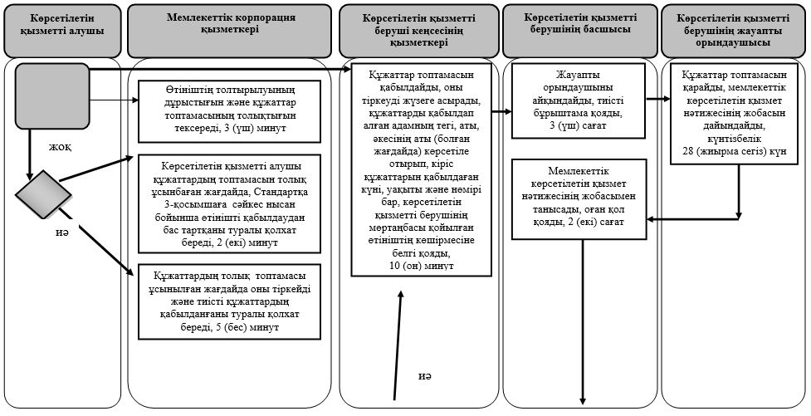

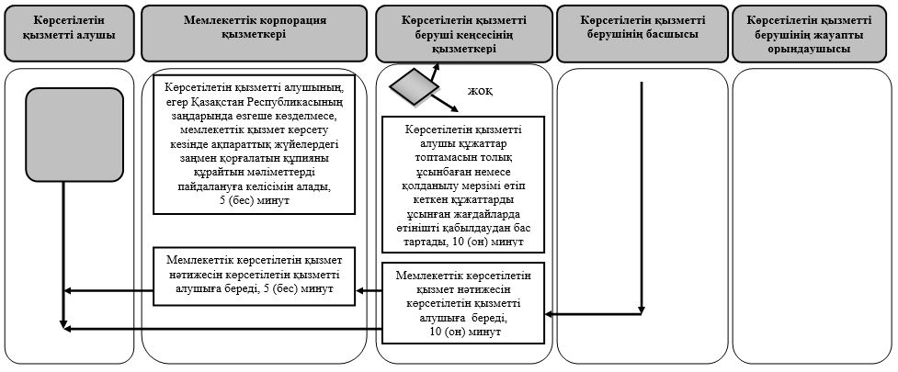

**Шартты белгілер:**

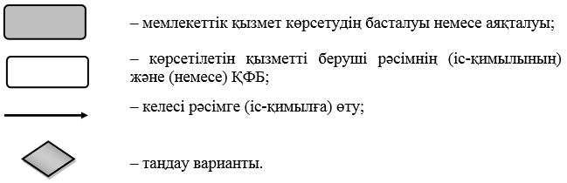

|  |  |
| --- | --- |
|  | Әкімдіктің 2015 жылғы 28 шілдедегі № 313 қаулысымен бекітілген |

**"Діни әдебиетті және діни мазмұндағы өзге де ақпараттық материалдарды, діни мақсаттағы заттарды тарату үшін арнайы тұрақты үй-жайлардың орналасатын жерін бекіту туралы шешім беру" мемлекеттік көрсетілген қызмет регламенті**

      Ескерту. Регламенттің тақырыбы жаңа редакцияда - Қостанай облысы әкімдігінің 08.02.2019 № 52 қаулысымен (алғашқы ресми жарияланған күнінен кейін күнтізбелік он күн өткен соң қолданысқа енгізіледі).

**1. Жалпы ережелер**

      1. "Діни әдебиетті және діни мазмұндағы өзге де ақпараттық материалдарды, діни мақсаттағы заттарды тарату үшін арнайы тұрақты үй-жайлардың орналасатын жерін бекіту туралы шешім беру" мемлекеттік көрсетілетін қызметі (бұдан әрі - мемлекеттік көрсетілетін қызмет) облыстың жергілікті атқарушы органымен ("Қостанай облысы әкімдігінің дін істері жөніндегі басқармасы" мемлекеттік мекемесі) (бұдан әрі – көрсетілетін қызметті беруші) көрсетіледі.

      Өтініштерді қабылдау және мемлекеттік көрсетілетін қызмет нәтижесін беру:

      1) көрсетілетін қызметті берушінің кеңсесі;

      2) "Азаматтарға арналған үкімет" мемлекеттік корпорациясы" коммерциялық емес акционерлік қоғамының Қостанай облысы бойынша филиалы (бұдан әрі – Мемлекеттік корпорация).

      Ескерту. 1 - тармақ жаңа редакцияда - Қостанай облысы әкімдігінің 08.02.2019 № 52 қаулысымен (алғашқы ресми жарияланған күнінен кейін күнтізбелік он күн өткен соң қолданысқа енгізіледі).

      2. Мемлекеттік қызметті көрсету нысаны - қағаз түрінде.

      3. Мемлекеттік қызметті көрсету нәтижесі - діни әдебиетті және діни мазмұндағы өзге де ақпараттық материалдарды, діни мақсаттағы заттарды тарату үшін арнайы тұрақты үй-жайлардың орналастырылуын бекіту туралы шешім.

      Мемлекеттік көрсетілетін қызмет нәтижесін ұсыну нысаны - қағаз түрінде.

**2. Мемлекеттік қызмет көрсету процесінде көрсетілетін қызметті берушінің құрылымдық бөлімшелерінің (қызметкерлерінің) іс-қимыл тәртібін сипаттау**

      4. Мемлекеттік қызмет көрсету бойынша рәсімді (іс-қимылды) бастауға негіздеме көрсетілетін қызметті алушының Қазақстан Республикасы Мәдениет және спорт министрінің 2015 жылғы 23 сәуірдегі № 147 "Діни қызмет саласындағы мемлекеттік көрсетілетін қызметтер стандарттарын бекіту туралы" бұйрығымен (Нормативтік құқықтық актілерді мемлекеттік тіркеу тізілімінде № 11183 болып тіркелген) бекітілген "Діни әдебиетті және діни мазмұндағы өзге де ақпараттық материалдарды, діни мақсаттағы заттарды тарату үшін арнайы тұрақты үй-жайлардың орналасатын жерін бекіту туралы шешім беру" мемлекеттік көрсетілетін қызмет стандартының (бұдан әрі – Стандарт) 9-тармағында көрсетілген құжаттар қосымшасымен (бұдан әрі – құжаттар топтамасы) нысаны бойынша өтініш беруі болып табылады.

      Ескерту. 4 - тармақ жаңа редакцияда - Қостанай облысы әкімдігінің 08.02.2019 № 52 қаулысымен (алғашқы ресми жарияланған күнінен кейін күнтізбелік он күн өткен соң қолданысқа енгізіледі).

      5. Мемлекеттік қызмет көрсету процесінің құрамына кіретін әрбір рәсімнің (іс-қимылдың) мазмұны, оның орындау ұзақтығы:

      1) көрсетілетін қызметті беруші кеңсесінің қызметкері құжаттар топтамасын қабылдайды, олардың тіркелуін жүзеге асырады, құжаттар топтамасын көрсетілетін қызметті берушінің басшысына береді, 30 минут.

      Рәсімнің (іс-қимылдың) нәтижесі – құжаттар топтамасын тіркеу;

      2) көрсетілетін қызметті берушінің басшысы жауапты орындаушыны айқындайды, тиісті бұрыштаманы қояды, 3 сағат.

      Рәсімнің (іс-қимылдың) нәтижесі – көрсетілетін қызметті беруші басшысының бұрыштамасы;

      3) көрсетілетін қызметті берушінің жауапты орындаушысы ұсынылған құжаттар топтамасын қарайды және тиісті мемлекеттік көрсетілетін қызмет нәтижесі жобасын дайындайды, 24 (жиырма төрт) күнтізбелік күн.

      Рәсімнің (іс-қимылдың) нәтижесі – мемлекеттік көрсетілетін қызмет нәтижесінің жобасы;

      4) көрсетілетін қызметті берушінің басшысы мемлекеттік көрсетілетін қызмет нәтижесінің жобасымен танысады және оған қол қояды, 5 (бес) күнтізбелік күн.

      Рәсімнің (іс-қимылдың) нәтижесі – қол қойылған мемлекеттік көрсетілетін қызмет нәтижесі;

      5) мемлекеттік көрсетілетін қызмет көрсетілетін қызметті алушыға беру, 30 минут.

      Рәсімнің (іс-қимылдың) нәтижесі – мемлекеттік көрсетілетін қызмет нәтижесін беру.

**3. Мемлекеттік қызмет көрсету процесінде көрсетілетін қызметті берушінің құрылымдық бөлімшелерінің (қызметкерлерінің) өзара іс-қимыл тәртібін сипаттау**

      6. Мемлекеттік қызмет көрсету процесіне қатысатын көрсетілетін қызметті берушінің құрылымдық бөлімшелерінің (қызметкерлерінің) тізбесі:

      1) көрсетілетін қызметті беруші кеңсесінің қызметкері;

      2) көрсетілетін қызметті берушінің басшысы;

      3) көрсетілетін қызметті берушінің жауапты орындаушысы.

      7. Әрбір рәсімнің (іс-қимылдың) ұзақтығын көрсете отырып, құрылымдық бөлімшелер (қызметкерлер) арасындағы рәсімдердің (іс-қимылдардың) реттілігінің сипаттамасы:

      1) көрсетілетін қызметті беруші кеңсесінің қызметкері құжаттар топтамасын қабылдауды және оларды тіркеуді жүзеге асырғаннан кейін, бұрыштама қою үшін құжаттар топтамасын көрсетілетін қызметті берушінің басшысына береді, 30 минут;

      2) көрсетілетін қызметті берушінің басшысы құжаттар топтамасымен танысады және оны тиісті бұрыштамасымен көрсетілетін қызметті берушінің жауапты орындаушысына береді, 3 сағат;

      3) көрсетілетін қызметті берушінің жауапты орындаушысы құжаттар топтамасын қарай отырып, мемлекеттік көрсетілетін қызмет нәтижесінің дайындалған жобасын көрсетілетін қызметті берушінің басшысына береді, 24 (жиырма төрт) күнтізбелік күн;

      4) көрсетілетін қызметті берушінің басшысы тиісті шешім қабылдай отырып, мемлекеттік көрсетілетін қызмет нәтижесін көрсетілетін қызметті берушінің қызметкеріне береді, 5 (бес) күнтізбелік күн;

      5) көрсетілетін қызметті беруші кеңсесінің қызметкері мемлекеттік көрсетілетін қызмет нәтижесін көрсетілетін қызметті алушыға беруді жүзеге асырады, 30 минут.

      8. Алынып тасталсын - Қостанай облысы әкімдігінің 17.11.2017 № 575 қаулысымен (алғашқы ресми жарияланған күнінен кейін күнтізбелік он күн өткен соң қолданысқа енгізіледі).

**4. "Азаматтарға арналған үкімет" мемлекеттік корпорациясымен және (немесе) өзге де көрсетілетін қызметті берушілермен өзара іс-қимыл тәртібін, сондай-ақ мемлекеттік қызмет көрсету процесінде ақпараттық жүйелерді пайдалану тәртібін сипаттау**

      Ескерту. 4-бөлімнің атауы жаңа редакцияда - Қостанай облысы әкімдігінің 04.07.2017 № 327 қаулысымен (алғашқы ресми жарияланған күнінен кейін күнтізбелік он күн өткен соң қолданысқа енгізіледі).

      9. Мемлекеттік корпорацияға жүгінген кезде мемлекеттік қызмет көрсету бойынша іс-қимылды бастауға негіздеме Мемлекеттік корпорация қызметкерімен көрсетілетін қызметті алушыдан құжаттар топтамасын қабылдауы болып табылады.

      Мемлекеттік қызмет көрсету процесінің құрамына кіретін әрбір іс-қимылдың мазмұны, оның орындалу ұзақтығы:

      1) Мемлекеттік корпорация қызметкері өтініштің толтырылуының дұрыстығын және көрсетілетін қызметті алушымен ұсынған құжаттар топтамасының толықтығын тексереді, 5 (бес) минут.

      Көрсетілетін қызметті алушы құжаттардың топтамасын толық ұсынған жағдайда, Мемлекеттік корпорация қызметкері өтінімді қабылдаудан бас тартады және Стандарттың 2-қосымшасына сәйкес нысан бойынша құжаттар топтамасын қабылдаудан бас тарту туралы қолхат береді, 5 (бес) минут;

      2) егер Қазақстан Республикасының заңдарында өзгеше көзделмесе, Мемлекеттік қорпорация қызметкері көрсетілетін қызметті алушыдан ақпараттық жүйелерде қамтылған заңмен қорғалатын құпияны құрайтын мәліметтерді пайдалануға келісімін алады, 5 (бес) минут;

      3) Мемлекеттік корпорация қызметкері курьерлік немесе осыған уәкілетті өзге де байланыс арқылы көрсетілетін қызметті берушіге құжаттар топтамасын жібереді, күнтізбелік 1 (бір) күн.

      Мемлекеттік корпорацияға жүгінген кезде қабылдау күні мемлекеттік қызмет көрсету мерзіміне кірмейді;

      4) көрсетілетін қызметті беруші мемлекеттік қызмет көрсету нәтижесін дайындайды және оны Мемлекеттік корпорацияға жібереді, күнтізбелік 28 (жиырма сегіз) күн;

      5) Мемлекеттік корпорация қызметкері құжаттар топтамасын қабылдау туралы қолхатта көрсетілген мерзімінде көрсетілетін қызметті алушыға мемлекеттік қызмет көрсету нәтижесін береді, 20 (жиырма) минут.

      Мемлекеттік қызмет көрсетудің бизнес-процестерінің анықтамалығы осы Регламентке қосымшада көрсетілген.

      Мемлекеттік көрсетілетін қызмет "электронды үкімет" веб-порталы арқылы көрсетілмейді.

      Ескерту. 9-тармақ жаңа редакцияда - Қостанай облысы әкімдігінің 17.11.2017 № 575 қаулысымен (алғашқы ресми жарияланған күнінен кейін күнтізбелік он күн өткен соң қолданысқа енгізіледі).

|  |  |
| --- | --- |
|  | "Діни әдебиетті және діни мазмұндағы өзге де ақпараттық материалдарды, діни мақсаттағы заттарды тарату үшін арнайы тұрақты үй-жайлардың орналасатын жерін бекіту туралы шешім беру" мемлекеттік көрсетілетін қызмет регламентіне қосымша |

      Ескерту. Қосымшаның жоғары оң жақ бұрыштағы мәтін жаңа редакцияда - Қостанай облысы әкімдігінің 08.02.2019 № 52 қаулысымен (алғашқы ресми жарияланған күнінен кейін күнтізбелік он күн өткен соң қолданысқа енгізіледі).

**"Діни әдебиетті және діни мазмұндағы өзге де ақпараттық материалдарды, діни мақсаттағы заттарды тарату үшін арнайы тұрақты үй-жайлардың орналасатын жерін бекіту туралы шешім беру" мемлекеттік көрсетудің бизнес-процестерінің анықтамалығы**

      Ескерту. Қосымшаның тақырыбы жаңа редакцияда - Қостанай облысы әкімдігінің 08.02.2019 № 52 қаулысымен (алғашқы ресми жарияланған күнінен кейін күнтізбелік он күн өткен соң қолданысқа енгізіледі).  
      Ескерту. Қосымша жаңа редакцияда - Қостанай облысы әкімдігінің 17.11.2017 № 575 қаулысымен (алғашқы ресми жарияланған күнінен кейін күнтізбелік он күн өткен соң қолданысқа енгізіледі).

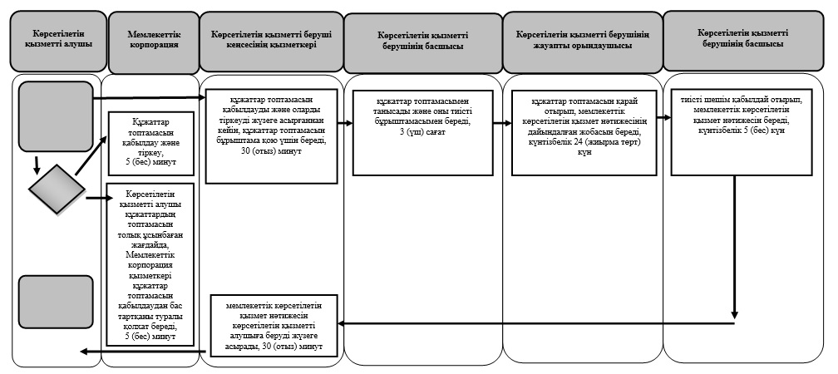

**Шартты белгілер**

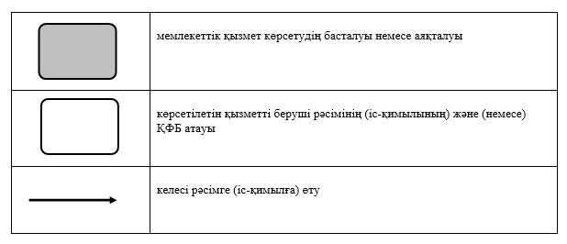

|  |  |
| --- | --- |
|  | Әкімдіктің 2015 жылғы 28 шілдедегі № 313 қаулысымен бекітілген |

**"Діни іс-шараларды өткізуге арналған үй-жайларды ғибадат үйлерінен (ғимараттарынан) тыс жерлерде орналастыруға келісу туралы шешім беру" мемлекеттік көрсетілетін қызмет**  
**регламенті**  
**1. Жалпы ережелер**

      1. "Діни іс-шараларды өткізуге арналған үй-жайларды ғибадат үйлерінен (ғимараттарынан) тыс жерлерде орналастыруға келісу туралы шешім беру" мемлекеттік көрсетілетін қызметі (бұдан әрі - мемлекеттік көрсетілетін қызмет) облыстың жергілікті атқарушы органымен ("Қостанай облысы әкімдігінің дін істері жөніндегі басқармасы" мемлекеттік мекемесі) (бұдан әрі – көрсетілетін қызметті беруші) көрсетіледі.

      Өтініштерді қабылдау және мемлекеттік көрсетілетін қызмет нәтижесін беру:

      1) көрсетілетін қызметті берушінің кеңсесі;

      2) "Азаматтарға арналған үкімет" мемлекеттік корпорациясы" коммерциялық емес акционерлік қоғамының Қостанай облысы бойынша филиалы (бұдан әрі – Мемлекеттік корпорация).

      Ескерту. 1 - тармаққа өзгерістер енгізілді - Қостанай облысы әкімдігінің 17.11.2017 № 575 (алғашқы ресми жарияланған күнінен кейін күнтізбелік он күн өткен соң қолданысқа енгізіледі); 08.02.2019 № 52 (алғашқы ресми жарияланған күнінен кейін күнтізбелік он күн өткен соң қолданысқа енгізіледі) қаулыларымен.

      2. Мемлекеттік қызметті көрсету нысаны - қағаз түрінде.

      3. Мемлекеттік қызметті көрсету нәтижесі – діни іс-шараларды өткізуге арналған үй-жайларды ғибадат үйлерінен (ғимараттарынан) тыс жерлерде орналастыруға келісу туралы келісу-хат немесе Қазақстан Республикасы Мәдениет және спорт министрінің 2015 жылғы 23 сәуірдегі № 147 "Діни қызмет саласындағы мемлекеттік көрсетілетін қызметтер стандарттарын бекіту туралы" бұйрығымен бекітілген "Діни іс-шараларды өткізуге арналған үй-жайларды ғибадат үйлерінен (ғимараттарынан) тыс жерлерде орналастыруға келісу туралы шешім беру" мемлекеттік көрсетілетін қызмет стандартының (бұдан әрі - Стандарт) 10-тармағында көзделген жағдайда және негіздер бойынша мемлекеттік қызметті көрсетуден бас тарту туралы дәлелденген жауап.

      Мемлекеттік көрсетілетін қызмет нәтижесін ұсыну нысаны - қағаз түрінде.

**2. Мемлекеттік қызмет көрсету процесінде көрсетілетін қызметті берушінің құрылымдық бөлімшелерінің (қызметкерлерінің) іс-қимыл тәртібін сипаттау**

      4. Мемлекеттік қызмет көрсету бойынша рәсімді (іс-қимылды) бастауға негіздеме көрсетілетін қызметті алушының Стандарттың 9-тармағында көрсетілген құжаттар (бұдан әрі – құжаттар топтамасы) нысаны бойынша өтініш беруі болып табылады.

      5. Мемлекеттік қызмет көрсету процесінің құрамына кіретін әрбір рәсімнің (іс-қимылдың) мазмұны, оның орындалу ұзақтығы:

      1) көрсетілетін қызметті беруші кеңсесінің қызметкері құжаттар топтамасын қабылдайды, олардың тіркелуін жүзеге асырады, құжаттар топтамасын көрсетілетін қызметті берушінің басшысына береді, 30 минут.

      Рәсімнің (іс-қимылдың) нәтижесі – құжаттар топтамасын тіркеу;

      2) көрсетілетін қызметті берушінің басшысы жауапты орындаушыны айқындайды, тиісті бұрыштаманы қояды, 3 сағат.

      Рәсімнің (іс-қимылдың) нәтижесі – көрсетілетін қызметті беруші басшысының бұрыштамасы;

      3) көрсетілетін қызметті берушінің жауапты орындаушысы ұсынылған құжаттар топтамасын қойылатын талаптарға сәйкестігін қарайды, мемлекеттік көрсетілетін қызмет нәтижесінің жобасын дайындайды, күнтізбелік 23 (жиырма үш) күн.

      Рәсімнің (іс-қимылдың) нәтижесі – мемлекеттік көрсетілетін қызмет нәтижесінің жобасы;

      4) көрсетілетін қызметті берушінің басшысы мемлекеттік көрсетілетін қызмет нәтижесінің жобасымен танысады және оған қол қояды, 1 (бір) күнтізбелік күн.

      Рәсімнің (іс-қимылдың) нәтижесі – қол қойылған мемлекеттік көрсетілетін қызмет нәтижесі;

      5) көрсетілетін қызметті беруші кеңсесінің қызметкері көрсетілетін қызметті алушыға мемлекеттік көрсетілетін қызмет нәтижесін береді, 30 минут.

      Рәсімнің (іс-қимылдың) нәтижесі – мемлекеттік көрсетілетін қызмет нәтижесін беру.

      Ескерту. 5 - тармаққа өзгеріс енгізілді - Қостанай облысы әкімдігінің 17.11.2017 № 575 қаулысымен (алғашқы ресми жарияланған күнінен кейін күнтізбелік он күн өткен соң қолданысқа енгізіледі).

**3. Мемлекеттік қызмет көрсету процесінде көрсетілетін қызметті берушінің құрылымдық бөлімшелерінің (қызметкерлерінің) өзара іс-қимыл тәртібін сипаттау**

      6. Мемлекеттік қызмет көрсету процесіне қатысатын көрсетілетін қызметті берушінің құрылымдық бөлімшелерінің (қызметкерлерінің) тізбесі:

      1) көрсетілетін қызметті беруші кеңсесінің қызметкері;

      2) көрсетілетін қызметті берушінің басшысы;

      3) көрсетілетін қызметті берушінің жауапты орындаушысы.

      7. Әрбір рәсімнің (іс-қимылдың) ұзақтығын көрсете отырып, құрылымдық бөлімшелер (қызметкерлер) арасындағы рәсімдердің (іс-қимылдардың) реттілігінің сипаттамасы:

      1) көрсетілетін қызметті беруші кеңсесінің қызметкері құжаттар топтамасын қабылдауды және оларды тіркеуді жүзеге асырғаннан кейін, құжаттар топтамасын бұрыштама қою үшін көрсетілетін қызметті берушінің басшысына береді, 30 минут;

      2) көрсетілетін қызметті берушінің басшысы құжаттар топтамасымен танысады және оны тиісті бұрыштамасымен көрсетілетін қызметті берушінің жауапты орындаушысына береді, 3 сағат;

      3) көрсетілетін қызметті берушінің жауапты орындаушысы құжаттар топтамасын қарап, мемлекеттік көрсетілетін қызмет нәтижесінің дайындалған жобасын көрсетілетін қызметті берушінің басшысына береді, күнтізбелік 23 (жиырма үш) күн;

      4) көрсетілетін қызметті берушінің басшысы тиісті шешім қабылдай отырып, мемлекеттік көрсетілетін қызмет нәтижесін көрсетілетін қызметті берушінің қызметкеріне береді, 1 (бір) күнтізбелік күн;

      5) көрсетілетін қызметті беруші кеңсесінің қызметкері мемлекеттік көрсетілетін қызмет нәтижесін көрсетілетін қызметті алушыға беруді жүзеге асырады, 30 минут.

      Ескерту. 7 - тармаққа өзгеріс енгізілді - Қостанай облысы әкімдігінің 17.11.2017 № 575 қаулысымен (алғашқы ресми жарияланған күнінен кейін күнтізбелік он күн өткен соң қолданысқа енгізіледі).  
      8. Алынып тасталсын - Қостанай облысы әкімдігінің 17.11.2017 № 575 қаулысымен (алғашқы ресми жарияланған күнінен кейін күнтізбелік он күн өткен соң қолданысқа енгізіледі).

**4. "Азаматтарға арналған үкімет" мемлекеттік корпорациясымен және (немесе) өзге де көрсетілетін қызметті берушілермен өзара іс-қимыл тәртібін, сондай-ақ мемлекеттік қызмет көрсету процесінде ақпараттық жүйелерді пайдалану тәртібін сипаттау**

      Ескерту. 4-бөлімнің атауы жаңа редакцияда - Қостанай облысы әкімдігінің 04.07.2017 № 327 қаулысымен (алғашқы ресми жарияланған күнінен кейін күнтізбелік он күн өткен соң қолданысқа енгізіледі).

      9. Мемлекеттік корпорацияға жүгінген кезде мемлекеттік қызмет көрсету бойынша іс-қимылды бастауға негіздеме Мемлекеттік корпорация қызметкерімен көрсетілетін қызметті алушыдан құжаттар топтамасын қабылдауы болып табылады.

      Мемлекеттік қызмет көрсету процесінің құрамына кіретін әрбір іс-қимылдың мазмұны, оның орындалу ұзақтығы:

      1) Мемлекеттік корпорация қызметкері өтініштің толтырылуының дұрыстығын және көрсетілетін қызметті алушымен ұсынған құжаттар топтамасының толықтығын тексереді, 5 (бес) минут.

      Көрсетілетін қызметті алушымен құжаттар топтамасын толық ұсынған жағдайда, Мемлекеттік корпорация қызметкері өтінімді қабылдаудан бас тарту және Стандарттың 2-қосымшасына сәйкес нысан бойынша құжаттар топтамасын қабылдаудан бас тарту туралы қолхат береді, 5 (бес) минут;

      2) егер Қазақстан Республикасының заңдарында өзгеше көзделмесе, Мемлекеттік қорпорация қызметкері көрсетілетін қызметті алушыдан ақпараттық жүйелерде қамтылған заңмен қорғалатын құпияны құрайтын мәліметтерді пайдалануға келісімін алады, 5 (бес) минут;

      3) Мемлекеттік корпорация қызметкері курьерлік немесе осыған уәкілетті өзге де байланыс арқылы көрсетілетін қызметті берушіге құжаттар топтамасын жібереді, күнтізбелік 1 (бір) күн.

      Мемлекеттік корпорацияға жүгінген кезде қабылдау күні мемлекеттік қызмет көрсету мерзіміне кірмейді;

      4) көрсетілетін қызметті беруші мемлекеттік қызмет көрсету нәтижесін дайындайды және оны Мемлекеттік корпорациясына жібереді, күнтізбелік 23 (жиырма үш) күн;

      5) Мемлекеттік корпорацияның қызметкері құжаттар топтамасын қабылдау туралы қолхатта көрсетілген мерзімінде көрсетілетін қызметті алушыға мемлекеттік қызмет көрсету нәтижесін береді, 20 (жиырма) минут.

      Мемлекеттік қызмет көрсетудің бизнес-процестерінің анықтамалығы осы Регламентке қосымшада көрсетілген.

      Мемлекеттік көрсетілетін қызмет "электронды үкімет" веб-порталы арқылы көрсетілмейді.

      Ескерту. 9-тармақ жаңа редакцияда - Қостанай облысы әкімдігінің 17.11.2017 № 575 қаулысымен (алғашқы ресми жарияланған күнінен кейін күнтізбелік он күн өткен соң қолданысқа енгізіледі).

|  |  |
| --- | --- |
|  | "Діни іс-шараларды өткізуге арналған үй-жайларды ғибадат үйлерінен (ғимараттарынан) тыс жерлерде орналастыруға келісу туралы шешім беру" мемлекеттік көрсетілетін қызмет регламентіне қосымша |

**"Діни іс-шараларды өткізуге арналған үй-жайларды ғибадат үйлерінен (ғимараттарынан) тыс жерлерде орналастыруға келісу туралы шешім беру" мемлекеттік қызмет көрсетудің бизнес-процестерінің анықтамалығы**

      Ескерту. Қосымша жаңа редакцияда - Қостанай облысы әкімдігінің 17.11.2017 № 575 қаулысымен (алғашқы ресми жарияланған күнінен кейін күнтізбелік он күн өткен соң қолданысқа енгізіледі).

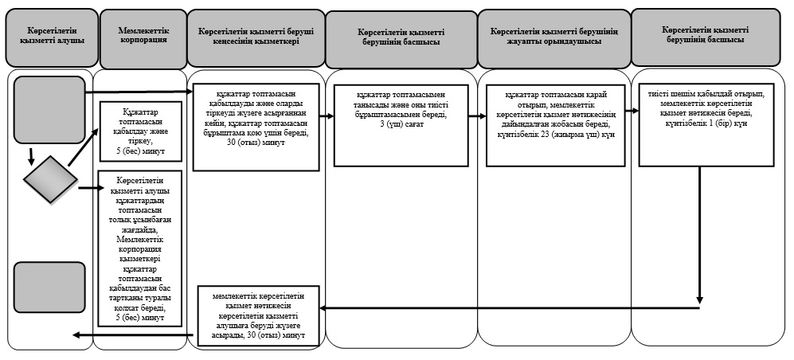

**Шартты белгілер**

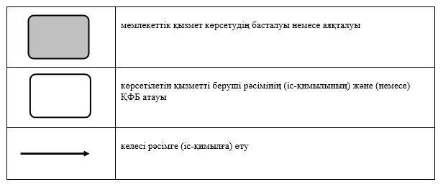

© 2012. Қазақстан Республикасы Әділет министрлігінің «Қазақстан Республикасының Заңнама және құқықтық ақпарат институты» ШЖҚ РМК